監察院中央機關巡察報告

一、巡察機關：經濟部暨所屬單位

二、巡察時間：112年5月25、26日

三、巡察委員：施錦芳委員（召集人）

陳菊院長、王麗珍委員、賴振昌委員、田秋堇委員、林文程委員、紀惠容委員、蕭自佑委員、郭文東委員、葉宜津委員、陳景峻、鴻義章委員等共12位。

四、巡察重點：沙崙智慧綠能科學城設立目標達成情形、高雄海洋科技產業創新專區設立目標達成情形、亞洲新灣區5G AIoT創新園區設立目標達成情形、中油高雄煉油廠舊址轉型計畫執行情形、新材料循環產業園區及大林蒲遷村計畫執行情形等。

五、巡察紀要：

本院財政及經濟委員會為瞭解綠能科技與5G AIoT應用情形、離岸風電人才培育及水下基礎國產化、中油高雄煉油廠舊廠址轉型及大林蒲遷村計畫執行情形，於112年5月25、26兩日由院長陳菊、召集人施錦芳委員偕同多位委員，在經濟部常務次長林全能的陪同下，巡察沙崙綠能科技示範場域、台糖智慧綠能循環住宅園區、興達海洋基礎公司、高雄海洋科技產業創新專區、亞灣5G AIoT創新園區及中油高雄煉油廠舊址，聽取相關業務簡報並進行交流。

為瞭解綠能科技及離岸風電產業發展情形，於25日上午前往沙崙綠能科技示範場域、台糖智慧綠能循環住宅園區、興達海洋基礎公司、及高雄海洋科技產業創新專區實地巡察；與會委員針對智慧綠能連結聯合國永續發展指標與教育推廣、如何避免黑金介入綠能發展、智慧能源管理的推廣與應用、儲能建設進度與法令規範建置、海洋發電的研發情形、興達漁港航道淤積、離岸風電人才養成與留才問題、無人載具產業鏈與產業聚落發展情形、風機退役後的回收復原、離岸風機對海洋生態的影響等議題提問並提出多項建言，由經濟部次長林全能、能源局局長游振偉、中鋼公司董事長翁朝棟、金屬中心董事長林仁益等分別就監委們的提問逐一回復。

次(26)日前往亞灣5G AIoT創新園區及中油高雄煉油廠舊址實地巡察，與會委員就數位內容人才產學培訓情形、高雄煉油廠基地轉型為科學園區水電供應情形、園區水資源回收再利用之規劃、大林蒲遷村溝通情形與瓶頸及最新進展、全台老舊工業區更新規劃情形等議題提問並提出多項建言，經濟部林全能次長、工業局陳佩利副局長及中油公司方振仁總經理分別就監委們的提問逐一回復，會後並補充資料說明。

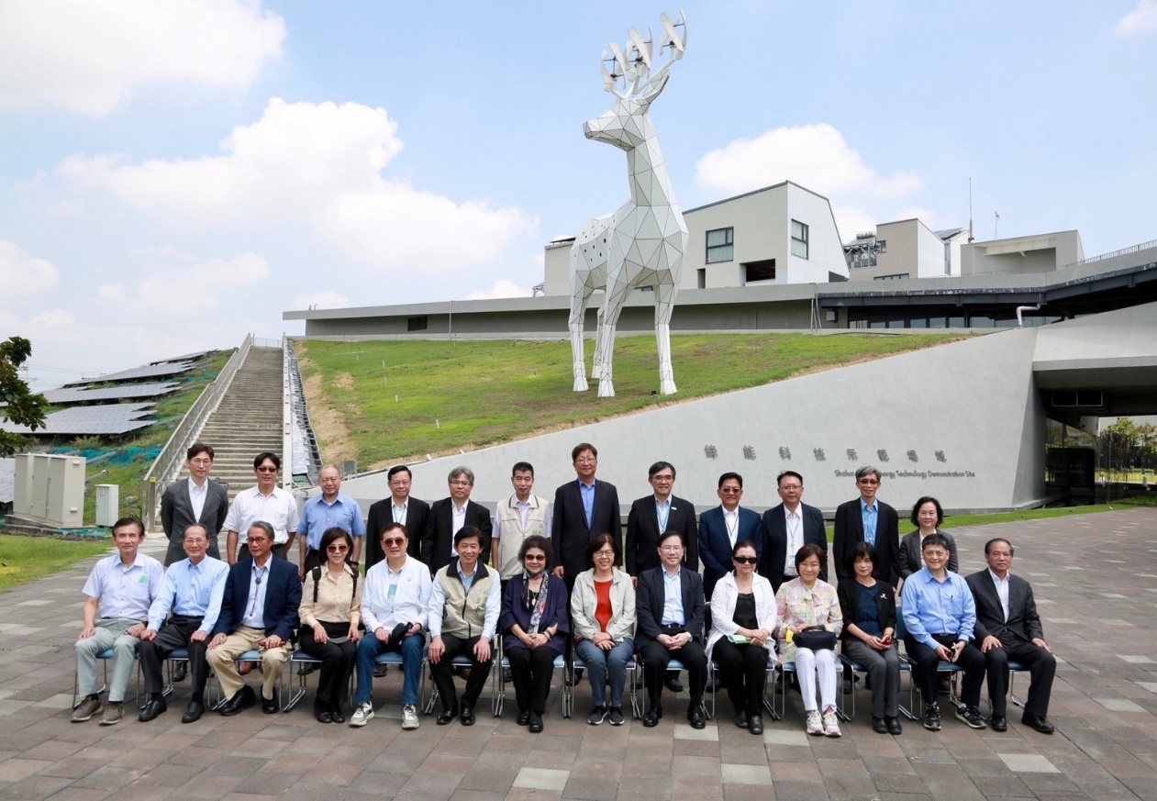

112年5月25日巡察沙崙綠能科技示範場域設立目標達成情形